ХАНТЫ-МАНСИЙСКИЙ АВТОНОМНЫЙ ОКРУГ - ЮГРА
(ТЮМЕНСКАЯ ОБЛАСТЬ)
ХАНТЫ-МАНСИЙСКИЙ МУНИЦИПАЛЬНЫЙ РАЙОН
МУНИЦИПАЛЬНОЕ ОБРАЗОВАНИЕ
СЕЛЬСКОЕ ПОСЕЛЕНИЕ
ГОРНОПРАВДИНСК
СОВЕТ ДЕПУТАТОВ
третьего созыва

РЕШЕНИЕ

от 22.04.2016 № 117

О внесении изменений в Правила землепользования и застройки сельского поселения Горноправдинск в части населенного пункта п.Горноправдинск

Руководствуясь Градостроительным кодексом Российской Федерации, Федеральным законом от 06.10.2003 № 131-ФЗ «Об общих принципах организации местного самоуправления в Российской Федерации», Уставом сельского поселения Горноправдинск, учитывая результаты проведенных публичных слушаний по проекту внесения изменений в Правила землепользования и застройки сельского поселения Горноправдинск в части населенного пункта п.Горноправдинск (протокол о проведении публичных слушаний от «11» апреля 2016 года, заключение о результатах проведения публичных слушаний от «11» апреля 2016 года),

Совет депутатов сельского поселения Горноправдинск
РЕШИЛ:
1. Внести в Правила землепользования и застройки сельского поселения Горноправдинск в части населенного пункта п. Горноправдинск, утвержденные решением Совета депутатов сельского поселения Горноправдинск от 18.06.2008 №33 (с изменениями от 15.02.2011 № 4, от 14.06.2013 № 16, от 25.04.2014 № 27), изменения согласно приложению.
2. Настоящее решение вступает в силу после его официального опубликования (обнародования).

Председатель Совета депутатов Глава сельского
Сельского поселения Горноправдинск поселения Горноправдинск

В.В.Зайцев С.А.Зайцев

Приложение
к решению Совета депутатов от 22.04.2016 № 117

ИЗМЕНЕНИЯ
В ПРАВИЛА ЗЕМЛЕПОЛЬЗОВАНИЯ И ЗАСТРОЙКИ СЕЛЬСКОГО ПОСЕЛЕНИЯ ГОРНОПРАВДИНСК В ЧАСТИ НАСЕЛЕННОГО ПУНКТА ПОСЕЛОК ГОРНОПРАВДИНСК

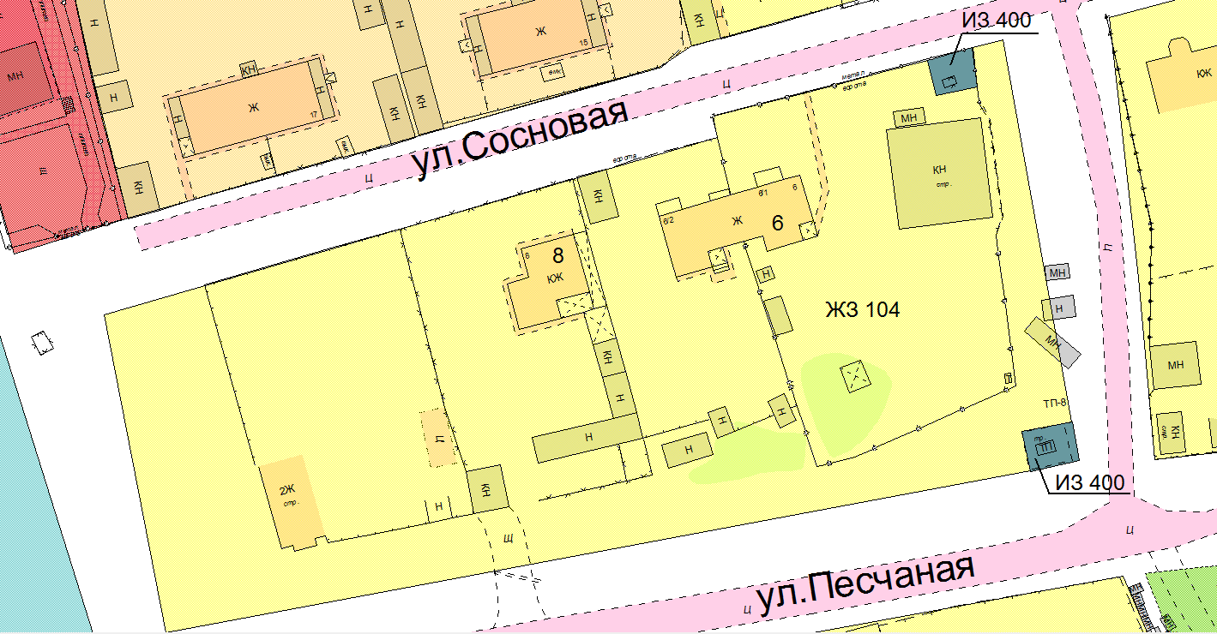
1. Схему градостроительного зонирования территории планировочного квартала 01:03:05заменить схемой

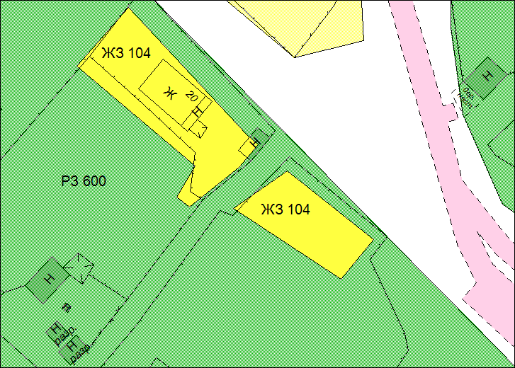
2. Схему градостроительного зонирования территории планировочного квартала 01:03:05заменить схемой

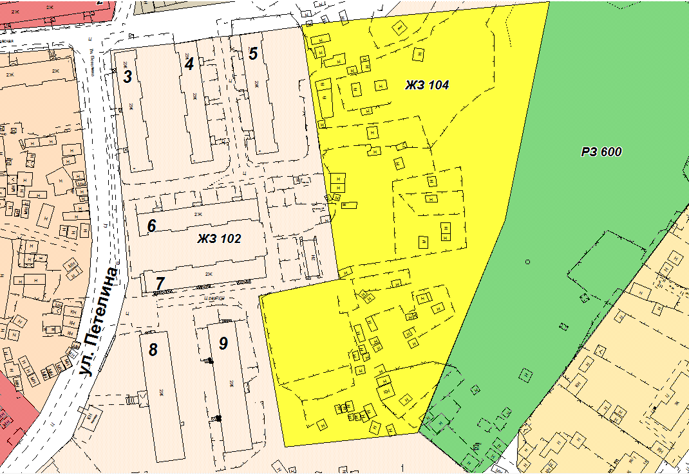
3. Схему градостроительного зонирования территории планировочного квартала01:01:07 заменить схемой

4. Схему градостроительного зонирования территории планировочного квартала 01:01:03 заменить схемой
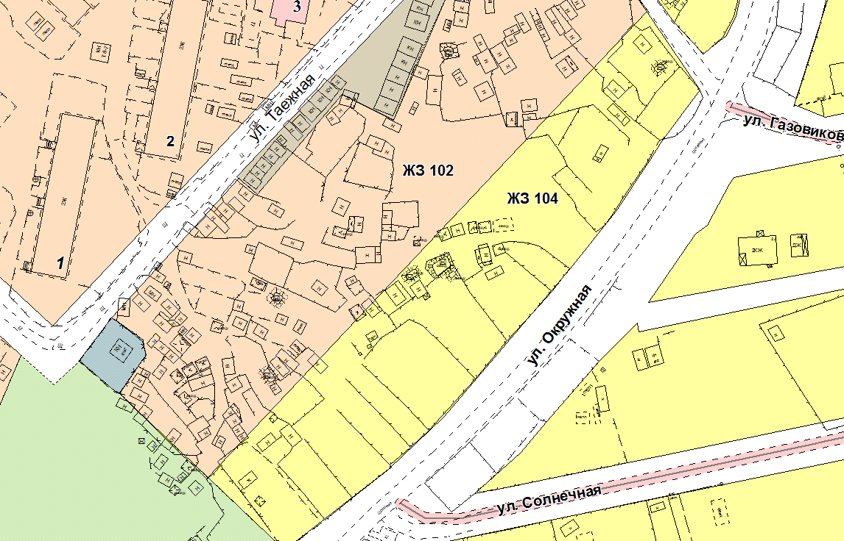

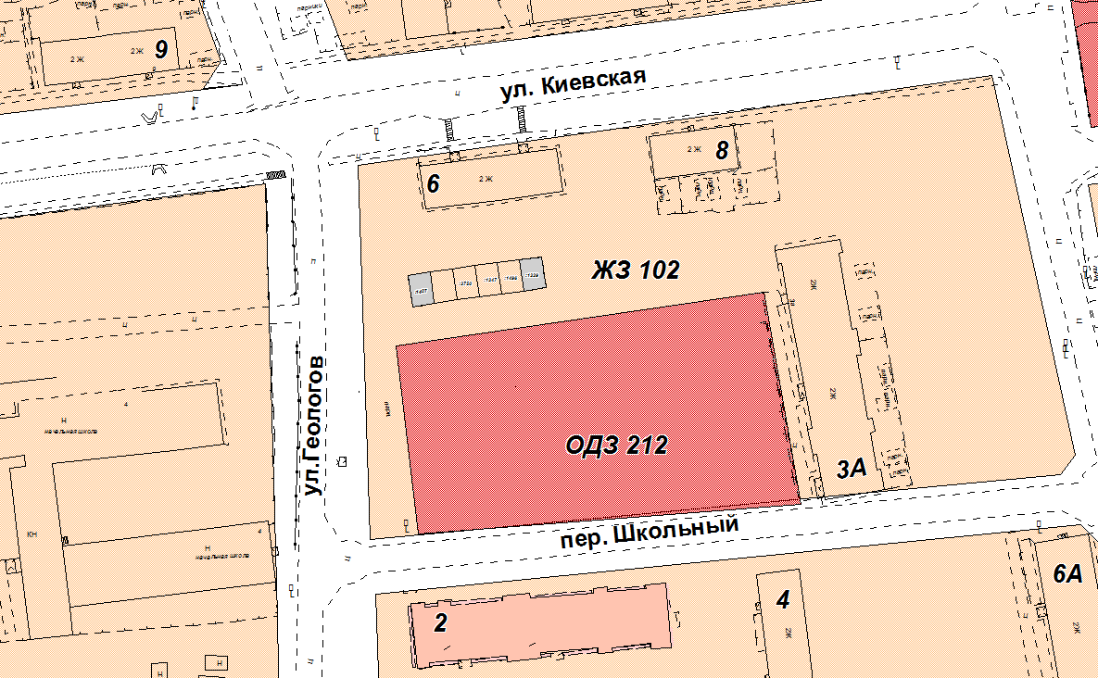
5. Схему градостроительного зонирования территории планировочного квартала 01:01:03 заменить схемой

6. Схему градостроительного зонирования территории планировочного квартала 01:01:03 заменить схемой
